柳州职业技术学院工会
“机电工程学院采购运动服”询价采购公告
采购编号：LZZYGH19-002 发布日期：2019-10-25
一、项目名称：机电工程学院采购运动服
二、采购项目预算金额（人民币）：叁万柒仟贰佰元整（¥37200.00）
三、附件1：采购技术参数
序号 | 名称 | 功能及技术参数 | 数量 | 单位 | 单价 | 总价 | 功能及技术参数响应情况
1 | 运动服 | 品牌：巴特侬  - 男装：  上衣：彩蓝色，型号M9617  长裤：黑色，型号SP-M6211  面料：100%聚酯纤维，里料：100%聚酯纤维。  2．女装：  上衣：彩蓝色，型号W9618  长裤：黑色，型号SP-W6212  面料：100%聚酯纤维，里料：100%聚酯纤维。  尺码：成人尺码（可根据实际情况更换码数）  样图：  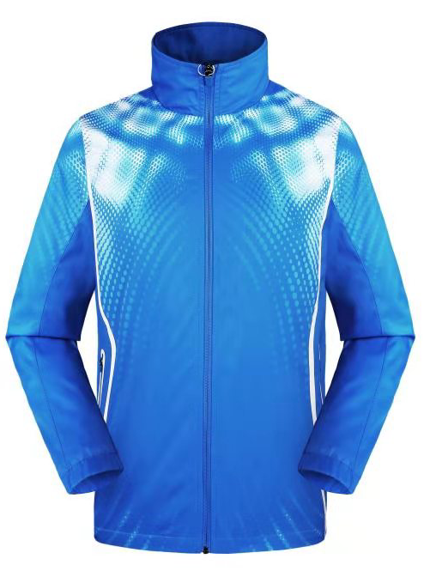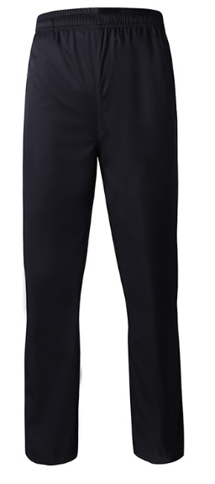 | 124 | 套
总报价（人民币大写）： （¥ ）
报价人单位（公章）： 法定代表人（或负责人）（签名）：
地址： 邮政编码： 电话、
转账全称： 对公帐号：
开户行：
四、报价要求：（以下要求报价供应商必须满足否则视为无效）
1、资质要求：国内注册（指按国家工商管理有关规定要求注册的）经营范围达到本次采购项目要求，具有独立法人资格的供应商。
2、单位负责人为同一人或者存在直接控股、管理关系的不同供应商，不得参加同一合同项下的采购活动。
3、报价供应商须按上述要求提供符合有关国家标准产品的全新原装正品，所投品牌及型号必须满足询价公告参数要求。
4、报价超出采购预算金额的文件将被视为无效。
5、交付使用期：自合同签订之日7日内验收合格并交付使用。
6、交货地点：柳州职业技术学院官塘校区。
7、报价文件包括本报价函（加盖报价商公章），报价商工商营业执照复印件、税务登记证复印件、法定代表人身份证复印件和委托代理人身份证复印件（委托代理时提供）
8、成交供应商负责免费送货。
9、本项目无预付款，我校验收合格、供货方开具发票后20个工作日付款。
10、报价文件组成，报价文件一式三份。
11、报价商自行打印本报价函进行报价，报价为最终报价，本报价函填写好后的报价文件用文件袋密封并在封口处贴封条并加盖公章，于2019年11月 1日8：30至9：00送至柳州职业技术学院（柳州市社湾路28号）行政办公楼一楼服务中心工会，逾期无效。
报价书接收人：学校工会办公室工作人员 联系电话：0772-3156571
技术参数咨询电话： 邓老师：15678064598
柳州职业技术学院工会
2019年10月25日

